YGM710电流扩展模块
- 安全与警告
1.1 任何情况下不规范的操作都可能引起人员及仪器的伤害，请遵守所有电器及设备的安全规范。
1.2 在维修﹑拆卸电器元件前请确认电源已经断开﹗
1.3 接通电源之前，请确认所有外接线正确，任何短路均可能造成模块破坏。

- 产品概述
YGM710电流扩展模块是一款用于三线制4～20mA信号通道扩展的产品。输入一路4～20mA信号，扩展为两路4～20mA输出。可广泛应用在任何需要电流信号扩展的领域。
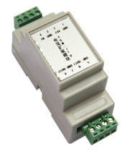

- 主要技术指标
输入信号：一路4～20mA
输出信号：两路4～20mA
输入阻抗： 250Ω
输出负载：≤500Ω
输出精度：0.5%
响应时间：≤1ms
电源电压：20V~28VDC
工作温度：-10～50℃
储存温度：-20～60℃

- 电路连接


GND
24V
GND
IN
24V电源－
24V电源＋
输入4~20mA信号－
输入4~20mA信号＋
GND
OUT1
GND
OUT2
第一路4~20mA信号输出－
第一路4~20mA信号输出＋
第二路输出4~20mA信号－
第二路输入4~20mA信号＋

- 结构尺寸图（单位：mm）
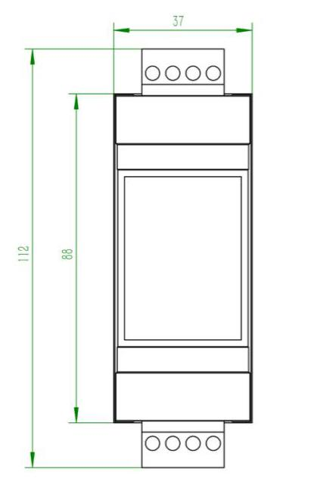

- 注意事项

6.1 暂存保管
当您所购模块不急于安装或需要放置较长时间时，请妥为保存，不要放于以下场所：
★ 环境温度超过60℃；
★ 环境湿度很高；
★ 阳光直射；
★ 暖气旁边；
★ 环境振动且多尘；
★ 环境有水或可能被雨淋。

6.2 开箱验货
当您收到所购模块开箱验货前，请仔细查看包装物有无破损﹑撬拆﹑摔跌痕迹，如有可疑且造成内装物品损坏者，速通知本公司及承运人！开箱时请小心，不要划伤模块或其他部件。

6.3 售后服务
当您在安装﹑调试及使用过程中遇到问题时请及时咨询本公司，特别是发现故障时，请尽可能将模块的编号﹑型号﹑购入日期﹑故障现象描述清楚以便我们快速准确地为您提供支持。售后支持电话：18951760149。

声明：本公司将不断对产品进行革新，如有设计或规格上的变更，本公司保留不预先通知的权利

版本说明：
版本号 | 更改说明 | 更改日期
V1.0 | 基本 | 2015.08.14
V2.0 | 更改格式 | 2019.07.29

